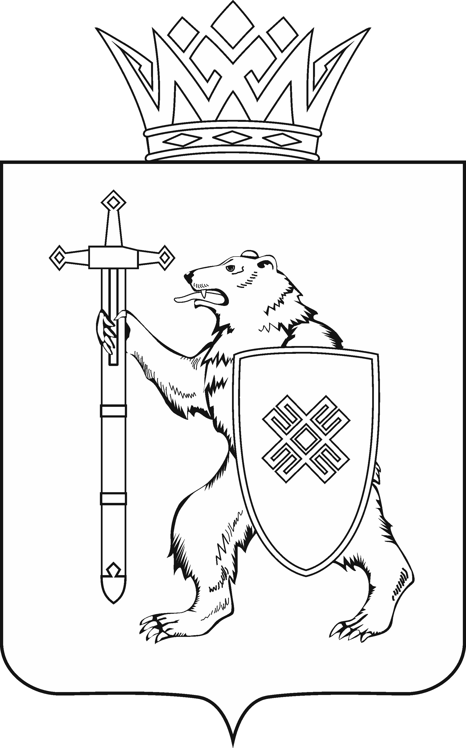
МАРИИ ЭЛ РЕСПУБЛИКЫН КУГЫЖАНЫШ ПОГЫНЖО  ТАЗАЛЫК АРАЛЫМЕ ШОТЫШТО КОМИТЕТ  Ленин проспект, 29-ше,  Йошкар-Ола, 424001 |  | ГОСУДАРСТВЕННОЕ СОБРАНИЕ РЕСПУБЛИКИ МАРИЙ ЭЛ  КОМИТЕТ  ПО ЗДРАВООХРАНЕНИЮ  Ленинский проспект, 29,  г. Йошкар-Ола, 424001
Тел. (8362) 64-13-96, 41-67-70, факс (8362) 64-14-11 Е-mail: info@gsmari.ru

ПРОТОКОЛ ПРОВЕДЕНИЯ ЗАСЕДАНИЯ КОМИТЕТА № 58

22 декабря 2016 года, 13.30 | Кабинет № 211  (Мухин В.И.)
ПОВЕСТКА ДНЯ:

I. Вопрос ведения Комитета

1. О ходе выполнения пункта 4 решения выездного заседания комитетов Государственного Собрания Республики Марий Эл
по здравоохранению и по развитию производственного комплекса
по вопросу "О ходе реализации Закона Республики Марий Эл
от 30 декабря 2008 года № 81-З "О физической культуре и спорте
в Республике Марий Эл".
Комитет по здравоохранению решил:
1. Информацию органов местного самоуправления муниципальных районов, городских округов в Республике Марий Эл о ходе выполнения пункта 4 решения комитетов Государственного Собрания Республики
Марий Эл по здравоохранению и по развитию производственного комплекса
по вопросу "О ходе реализации Закона Республики Марий Эл от 30 декабря 2008 года № 81-З "О физической культуре и спорте в Республике
Марий Эл" принять к сведению.
2. Отметить, что Министерство спорта Республики Марий Эл и органы местного самоуправления муниципальных районов, городских округов
в Республике Марий Эл проводят системную работу по реализации государственной политики, направленной на создание комфортных условий для занятий физической культурой и спортом и доступности к развитой спортивной инфраструктуре.

